Министерство образования и молодежной политики Рязанской области
ОГБОУ ДПО «Рязанский институт развития образования»

Методический материал для проведения внеклассного мероприятия «Урок профессиональной ориентации» в рамках интерактивной выставки «Образование и карьера»
в общеобразовательных учреждениях Рязанской области
с 3 по 29 декабря 2020 года

Рязань 2020

Составитель: Ларина Марина Евгеньевна, зав. центром научно-методического и аналитического сопровождения профессионального образования, старший преподаватель кафедры ПОиППС ФГОС

Рецензент: Карасева Светлана Николаевна, зав. кафедрой профессионального образования и психолого-педагогического сопровождения ФГОС, кандидат психологических наук.

Рассмотрено на заседании кафедры профессионального образования и психолого-педагогического сопровождения ФГОС. Протокол заседания кафедры №2 от 30.11.2020.

Аннотация:

Методические рекомендации разработаны в соответствии с п.7 приказа Министерства образования и молодежной политики №1161 от 27.11.2020г. О проведении выставки «Образование и карьера».

Материал носит рекомендательный характер, может быть дополнен и модифицирован по усмотрению администрации школы, преподавателя, классного руководителя. Основной целью внеклассного мероприятия «Урок профессиональной ориентации» в рамках проведения региональной Выставки «Образование и карьера» является ознакомление обучающихся с основными способами получения информации о востребованных направлениях подготовки, специальностях, профессиях региона, определение путей и способов профессионального самоопределения, повышение привлекательности и узнаваемости образовательных организаций Рязанской области, реализующих программы среднего профессионального образования.

Примерный опорный план-конспект профориентационного урока в рамках интерактивной выставки «Образование и карьера»

Внеклассное мероприятие «Урок профессиональной ориентации» проводится в рамках интерактивной выставки «Образование и карьера». Выставка организуется с целью информирования населения о региональной системе подготовки востребованных квалифицированных кадров для отраслей экономики, обеспечивающих модернизацию и технологическое развитие экономики Рязанской области, популяризации среди молодежи профессий рабочих, служащих и специальностей, в рамках празднования 80-летия системы профессионально-технического образования.

Цели урока:
Образовательные:
- подчеркнуть роль учебных предметов в получении профессионального образования;
- познакомить участников урока с особенностями регионального рынка труда и современного мира профессий;
- сформировать положительную мотивацию учащихся к потенциальной возможности учиться и работать в регионе на востребованных специальностях;
- активизировать процесс профессионального самоопределения, расширить представления о различных сферах труда, о мире профессий;
- научить получать информацию о профессиональном ориентировании, поиске места учебы, работы.
Развивающие:
- развитие умственной деятельности (способности делать выводы), мышления, речи, мотивационной сферы (мотивации на сознательный выбор профессии);
- формирование потребности в осознании и оценке качеств и возможностей своей личности (научить анализировать свои возможности и способности).
Воспитательные:
- формирование положительной профессиональной мотивации;
- ответственного отношения к выбору профессии;
- создание атмосферы сотрудничества в коллективе.

Задачи урока:
- сформировать положительное отношение к выбору профессиональной траектории и повысить компетентность;
- дать информацию о количестве профессий, а также о новых, редких и престижных профессиях, продемонстрировать учащимся особенности профессии;
- познакомить с технологиями поиска нужной профессии;
- изменить представления о возможностях построения образовательной и карьерной траектории;
- показать возможности для учебы/работы в регионе для выпускников школы.

Тип урока: комбинированный.
Урок является комбинированным, поэтому рекомендуется использовать разные методы и их оптимальное сочетание, что позволит в рамках урока обеспечить смену видов деятельности и вовлечь в активную работу максимальное количество обучающихся, повысить эффективность образовательной деятельности.

Формы урока:
- дискуссии, диспуты;
- беседы;
- конференции.
Формы рекомендуется использовать разные в их оптимальном сочетании.

Оборудование:
- мультимедиапроектор, компьютер, интерактивная доска и т.д.;
- наглядные информационные материалы (презентации, фотографии, видеоролики, фильмы, буклеты для демонстрации наиболее интересных профессий, информация о вакансиях региона).

Примерные основные этапы урока:
Деятельность учителя, вопросы для рассмотрения и обсуждения | Возможные варианты ответов учеников
1) Организационный этап (планируемое время – 2 мин.)
Приветствует обучающихся. Проверка готовности к уроку, присутствие обучающихся.
Инструктирует о ходе урока, о деятельности на уроке в целом.
2) Постановка цели и задач урока. Мотивация учебной деятельности учащихся (планируемое время -3 мин.)
Что Вы знаете о профориентации? Для чего она нужна? | Для правильного выбора жизненного пути.
Мечтали ли Вы в детстве о какой-либо профессии? Изменилась ли Ваша мечта? Почему меняются желания по выбору профессии с возрастом? | Чем больше люди узнают о разных профессиях, меняются жизненные ценности, интересы и др..
Что, по вашему мнению, важно для правильного выбора профессии? | Знать, для чего нужны разные профессии. Понимать свои желания. Правильно оценивать свои способности. Знать, какие профессии востребованы.
3) Актуализация знаний (планируемое время – 5 мин.)
Разминка, викторина, игра. Что мы знаем о профессиях.(Возможные варианты реализации – кроссворд, викторина-презентация и т.д.) | Угадывают названия профессий по определению
Описание профессии может быть словесным, графическим, загадка, демонстрация предмета обмундирования, формы и т.д.
4) Первичное усвоение новых знаний (планируемое время -15 мин.)
Слышали ли Вы такую формулу выбора профессии: «хочу-могу-надо»? Как вы ее понимаете?  Профессий в мире десятки тысяч, но это не значит, что нужно перебрать все, чтобы найти одну единственную. Профессиональное самоопределение - от слова «предел» - граница. Значит, нужно как-то ограничить круг профессий, из которых придется выбирать. Эти границы очерчены формулой «хочу-могу-надо». | Хочу – значит понять свои желания, интересы. Могу – раскрыть свои склонности, способности. Надо – значит выбрать профессию, которая будет востребована в регионе, не устареет и не пропадет в будущем.
В первую очередь надо понять, что вы хотите и что можете. Что в этом может помочь? | Тестирование. Профдиагностика.
Рассказ о важности профдиагностики. О сайтах и проектах https://proektoria.online/, Билет в будущее https://bilet.worldskills.ru/ и другие. | Рассказ ребят об опыте участия в профдиагностике и результате.
Для успеха в будущей работе, карьерного роста и профессионального комфорта – важно, чтобы работа была по силам и нравилась. Для этого нужно больше узнать о разных отраслях и направлениях. Как это можно сделать? | Экскурсии, просмотры видеороликов, участие в днях открытых дверей, рассказы взрослых и др.
Для выявления склонностей, способностей можно посещать кружки, секции, а также небольшие профпробы. Например, онлайн профпробы на платформе проекта Билет в будущее. Погружаясь на короткое время в какой-либо вид деятельности можно понять, нравится он или нет. Какие еще способы можно назвать? | Мастер-классы, дни открытых дверей в ВУЗах, ССУЗах, на заводах и производствах, различные имитационные и бизнес игры и др.
Знаете ли вы, какие сейчас самые востребованные и популярные профессии? | Блогер, артист, коммерсант, банкир
Производят ли они какие-то блага для природы, других людей? Действительно ли они самые востребованные? Много ли таких специалистов требуется? | Нет, не много. Кто-то должен строить, кормить и лечить людей и т.д.
А если Вы мечтаете быть космонавтом, то найдете себе применение в нашем регионе? Знаете ли вы, какие отрасли экономики и промышленности востребованы в нашем регионе? | Перечисляют известное им.
Важно ли получать образование? И какую роль оно играет для карьеры и профессионального успеха в будущем? | Важно получать качественное образование. Некоторые должности невозможно занимать без определенного образования. Также образование помогает развиваться в дальнейшем. Уметь учиться и самостоятельно развиваться в будущем при необходимости.
Знаете ли вы разницу между уровнями образования? На какие должности можно претендовать с разными уровнями образования? В чем важность и привлекательность среднего профессионального образования. | Приводят свои аргументы.Говорят о большем выборе профессий и специальностей, доступности, популярности. Отсутствии необходимости сдачи ЕГЭ и др.
Современная значимость профессионального образования. Популярность рабочих профессий (о движении ворлдскиллс). | Отвечают на вопросы, рассказывают, что знают о движении «Молодые профессионалы»
Как узнать информацию по направлениям, группам профессий и специальностей? (региональный проект «Ключи к профессии», сгруппированная информация обо всех профессиях и специальностях СПО региона на сайте ключикпрофессии62.рф) | Рассказывают, что знают о системе профобразования региона, о каких специальностях слышали.
Как получить свежую, достоверную и полезную информацию обо всех учреждениях СПО региона (справочная информация с qr-кодами)
Куда трудоустраиваются выпускники СПО, с какими предприятиями сотрудничают колледжи и техникумы (справочная информация с qr-кодами)
5) Первичное закрепление (планируемое время – 5 мин.)
Что Вы знаете о профессиях будущего? Знакомство с атласом новых профессий https://atlas100.ru/ | Просматривают слайды с описанием некоторых профессий с сайта.
Как вы думаете, какие из профессий будущего или похожие на них уже есть в нашем регионе? В каких колледжах они реализуются? | Называют робототехнику, информационную безопасность, программирование, дизайнер, и другие.
6) Информация о домашнем задании, инструктаж по его выполнению (планируемое время – 3 мин.)
В качестве домашнего задания могут быть предложены разные виды деятельности с рассмотренными ресурсами и информацией. Пример в приложении 3. | Задают вопросы о выполнении домашнего задания.
7) Рефлексия (подведение итогов занятия). (планируемое время – 2 мин.)
Краткое подведение итогов урока. Подведение итогов профтестирования (выдача результатов из личных кабинетов, обсуждение хода тестирования и др.) | Знакомятся с результатами тестирования.
Каждый обучающийся выбирает по 1-2 предложения и заканчивает их:  - сегодня я узнал...  - было трудно…  - я понял, что…  - я научился…  - я смог…  - было интересно узнать, что…  - меня удивило…  - мне захотелось… и т.д. | Устно по желанию или письменно на листочках учащиеся продолжают 1-2 фразы с целью рефлексии.

Рекомендуемые ресурсы:
Пройти профдиагностику
https://bilet.worldskills.ru/tests

Узнать больше о разных профессиях
https://bilet.worldskills.ru/map-of-professions/professional-areas
https://proektoria.online/catalog

Открытые уроки по профессиям
https://proektoria.online/lessons

Информация по учреждениям СПО Рязанской области
http://ключикпрофессии62.рф/направления-подготовки-в-спо/
https://minobr.ryazangov.ru/department/organizations/ogou_middle/

Приложение 1
Информационный материал к беседе о направлениях развития экономики и промышленности Рязанской области

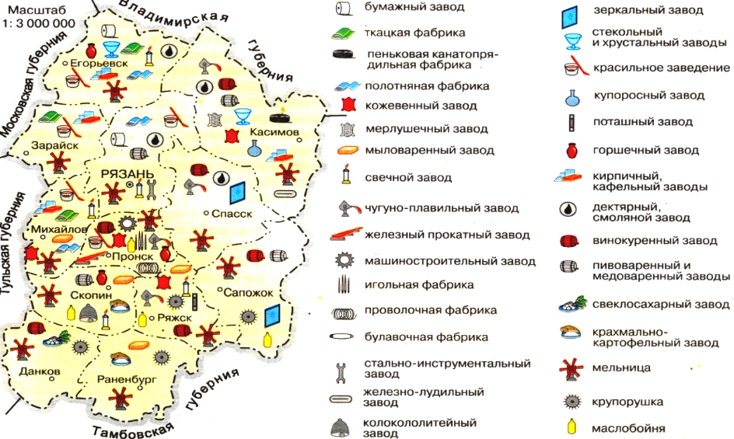

Рисунок 1. Промышленность Рязанской губернии по уездам в XIX веке

Приложение 2
Возможные варианты заданий для разминки, актуализации опорных знаний

Угадайте профессию по определению:
- Специалист по отделке стен зданий (помещений). (Маляр.)
- Специалист по изготовлению изделий из металла на станке. (Токарь)
- Специалист по воспитанию и обучению детей. (Педагог.)
- Специалист по сборке и наладке механического оборудования. (Слесарь- сборщик.)
- Специалист по обслуживанию и ремонту радиоаппаратуры. (Радио-мастер.)
- Мастер по ручной ковке металла. (Кузнец.)
- Специалист с высшим техническим образованием. (Инженер.)
- Владелец сельскохозяйственного предприятия с использованием земельного участка. (Фермер.)
- Специалист по разведению фруктово-ягодных кустарников. (Садовод.)
- Специалист по технологии соединения деталей железной конструкции путем их местного сплавления. (Сварщик.)
- Специалист по духовым и клавишным инструментам. (Музыкант.)
- Специалист, владеющий ножницами и расческой. (Парикмахер.)
- Специалист по изучению процессов, происходящих в земной атмосфере. (Метеоролог.)
- Специалист по обработке дерева. (Столяр.)
- Специалист по обслуживанию электрических сетей и электрического оборудования. (Электромонтер.)
- Специалист по передаче информации с помощью радиоволн. (Радист).
- Специалист по возделыванию сельскохозяйственных культур. (Агроном.)
- Работник торговли. (Продавец.)
- Рабочий по укладке кирпича на стройке. (Каменщик.)
- Сотрудник, занятый изданием газеты (журнала). (Редактор.)

Назвать иначе представителей предложенных ниже профессий:

Педагог - …(учитель, преподаватель),
Врач - …(лекарь, доктор),
Стоматолог - …(дантист, зубной врач),
Портной, портниха - …(швец, швея),
Сторож -… (охранник),
Воспитатель - …(наставник),
Лётчик - …(пилот),
Космонавт - ….(астронавт),
Шофёр -….(водитель),
Солдат - ….(военный),
Менеджер -…. (управленец),
Парикмахер - ….(цирюльник),
Художник -…(живописец),
Экскурсовод -…(гид),
Паяц -…(клоун),
Дровосек -…(лесоруб),
Балетмейстер -…(хореограф),
Кельнер -…(официант),
Адвокат -…(защитник),
Толмач - …(переводчик),
Секьюрити -…(охранник),
Вокалист -….(певец),

Приложение 2
Вариант домашнего задания.
Самостоятельно заполнить таблицу.
(Возможно заполнение таблицы группами обучающихся на профориентационном уроке)
Типологии профессий | Примеры профессий и специальностей, которые можно получить в учреждениях СПО Рязанской области (определить при помощи рассмотренных на уроке сайтов и информационных материалов)
человек - природа. Люди этих профессий имеют дело с живой и неживой природой (ветеринар, агроном, гидролог, овцевод, механизатор, тракторист). Для них характерен общий предмет труда - животные и растения, почва и воздушная среда. | Ветеринар - ОГБПОУ «Рязанский колледж имени Героя Советского Союза Н.Н. Комарова»  И т.д.
человек - техника. Это могут быть летчики, водители, матросы, токари, слесари и другие профессии, использующие технические устройства.
человек - человек. Предметом труда в этой профессии является другой человек, а характерной чертой деятельности - воздействие на других людей. К такому типу профессий относятся учитель, врач, журналист, продавец.
человек - знаковая система. Специалисты такого типа используют в своем труде различные знаки: устная и письменная речь, цифры, химические и физические символы, ноты, схемы, карты, графики, рисунки, дорожные знаки и т. п. Это бухгалтеры, ученые, люди, работающие в лабораториях, научных центрах.
человек - художественный образ. Людей этого типа отличает наличие живого образного мышления, художественная фантазия, талант. Это музыканты, художники, актеры, дизайнеры и др.

